香港中學文憑考試

數學
必修部分

校本評核

評核課業樣本

變換

學生須知

1. 本課業分三部，即甲部至丙部。各部均須作答。

- 須詳細列出所有步驟。

教師指引

- 本課業要求學生理解及應用變換於探究及解決問題。

- 一般而言，學生可以於1.5小時內完成本課業。然而，教師可以根據專業判斷及學生的能力，調整完成本課業的時間。

- 教師可以根據學生的能力，修改本課業及閱卷指引。

- 批改課業後，教師應向學生提供回饋，例如與學生討論本課業每一部分的不同處理方法。

參考資料：
蕭文強(1993)。《1, 2, 3, … 以外 ─ 數學奇趣錄》，頁178 – 179。
甲部

1. (a) 在圖一，將點 P 依照箭號的方向及長度平移。畫出點 P 經平移後的影像 P′。
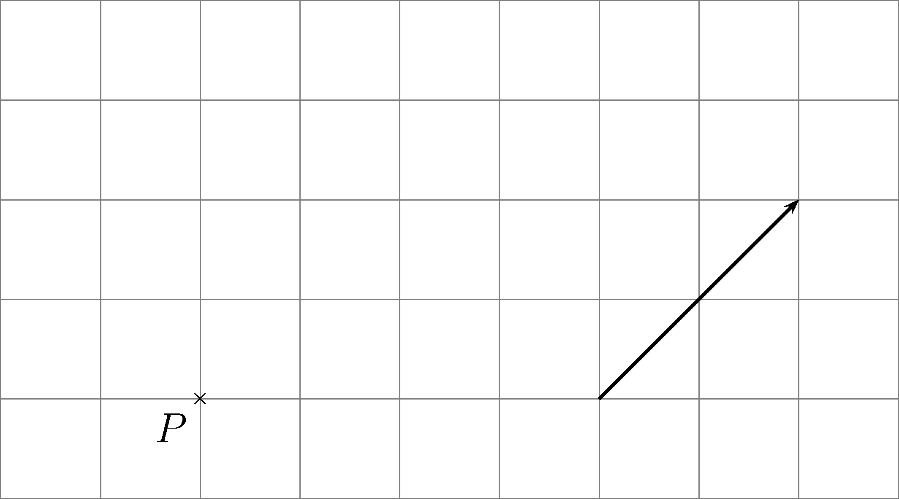
圖一

(b) 在圖二和圖三，L₁ 與 L₂ 互相平行。點 P 在 L₁ 上。將點 P 依垂直於 L₁ 的方向平移至 L₂ 。畫出點 P 經平移後的影像 P′。

(i)
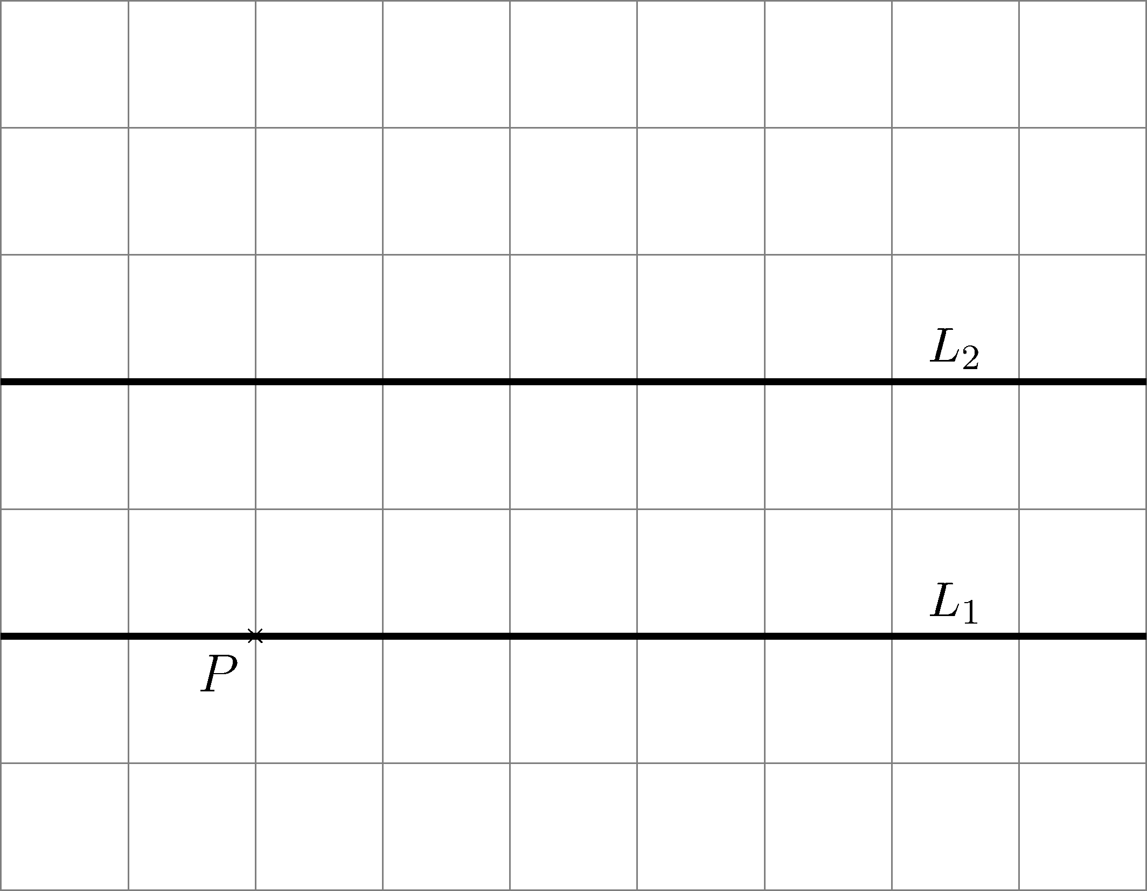
圖二
(ii)
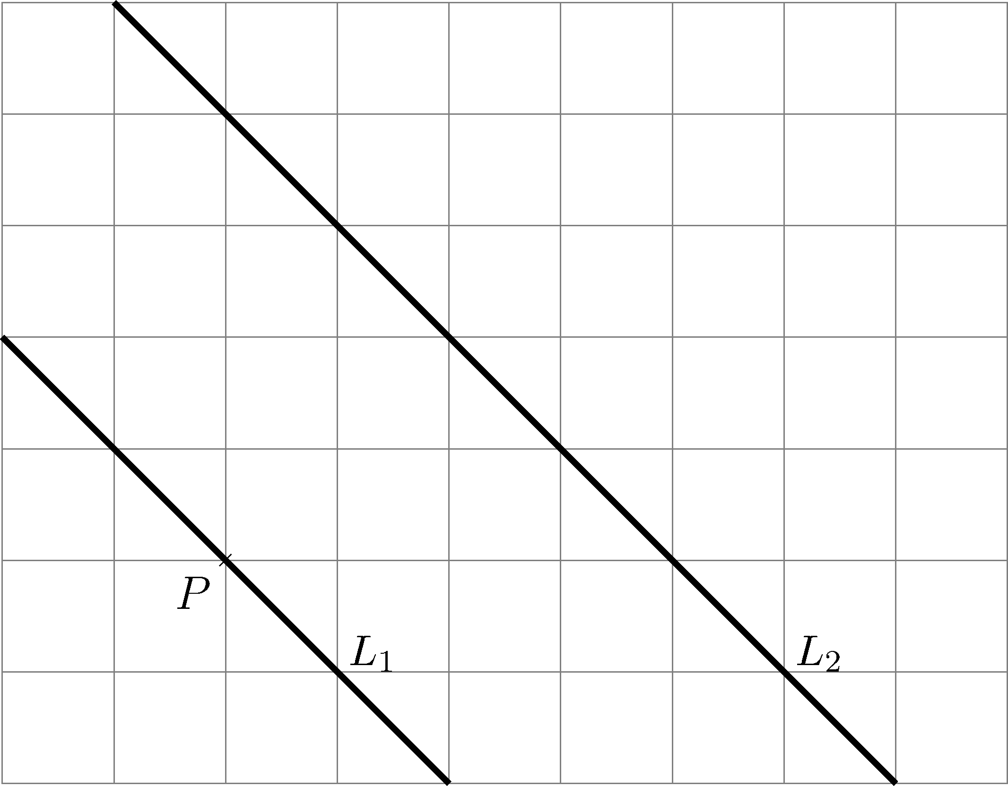
圖三

2. 在圖四至圖六，將點 P 沿直線 L 作反射。畫出點 P 經反射後的影像 P′。
(a)
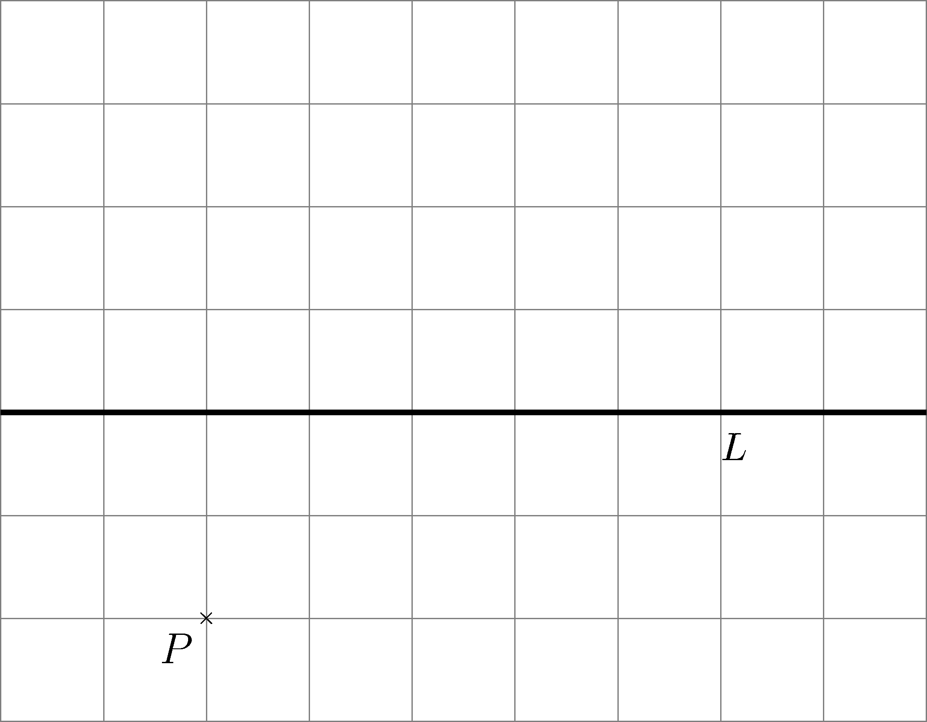
圖四
(b)
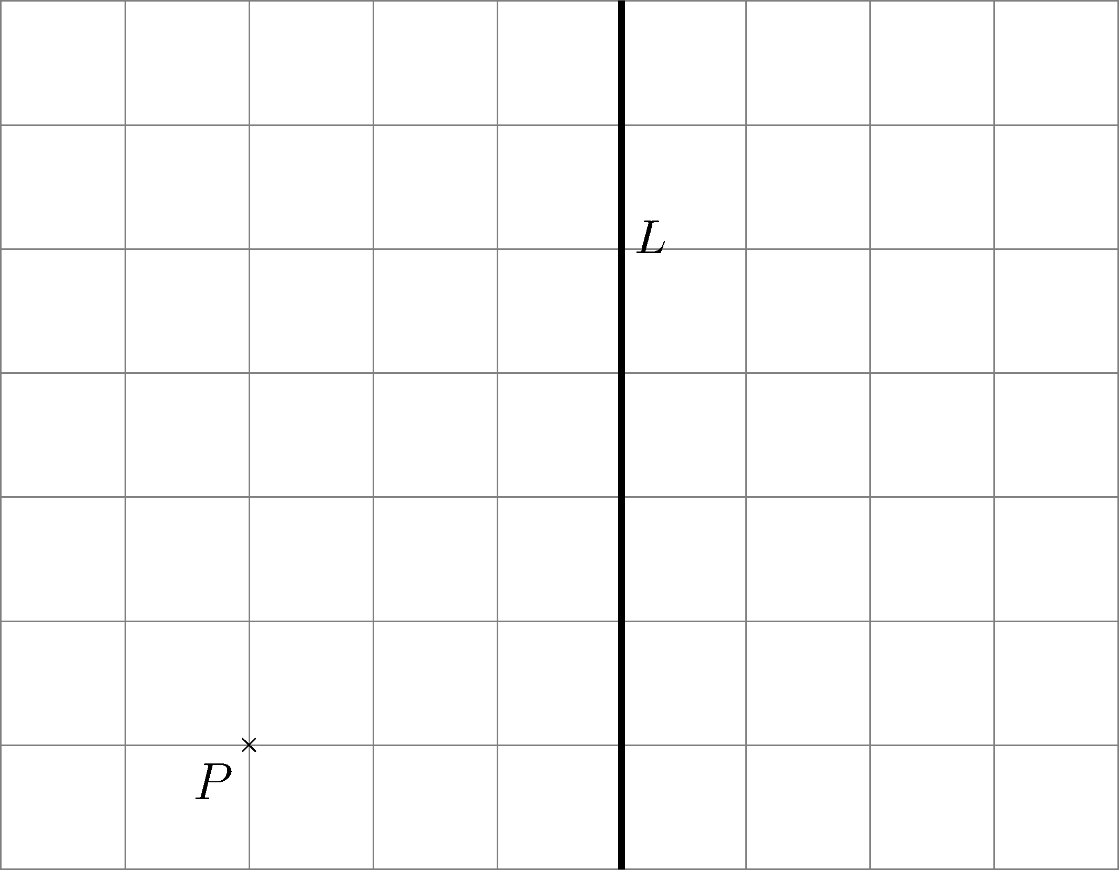
圖五
(c)
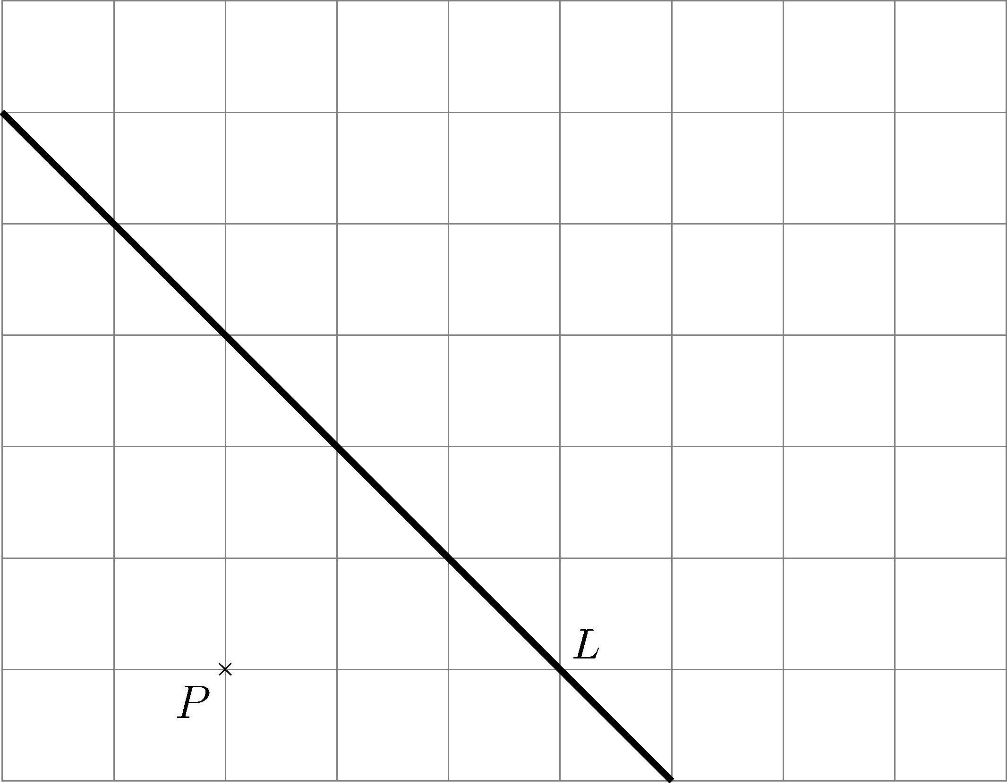
圖六

3. (a) 在圖七，將點 P 沿 O 依順時針方向旋轉 90° 。將點 P 經旋轉後的影像 P′ 畫於圖內。
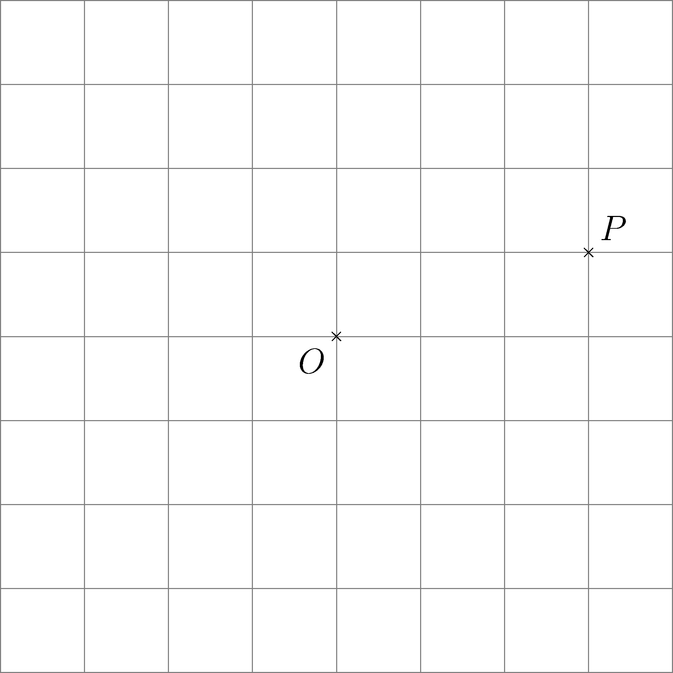
圖七

(b) 在圖七，將點 P 沿 O 依逆時針方向旋轉 90° 。將點 P 經旋轉後的影像 P″ 畫於圖內。

乙部

1.
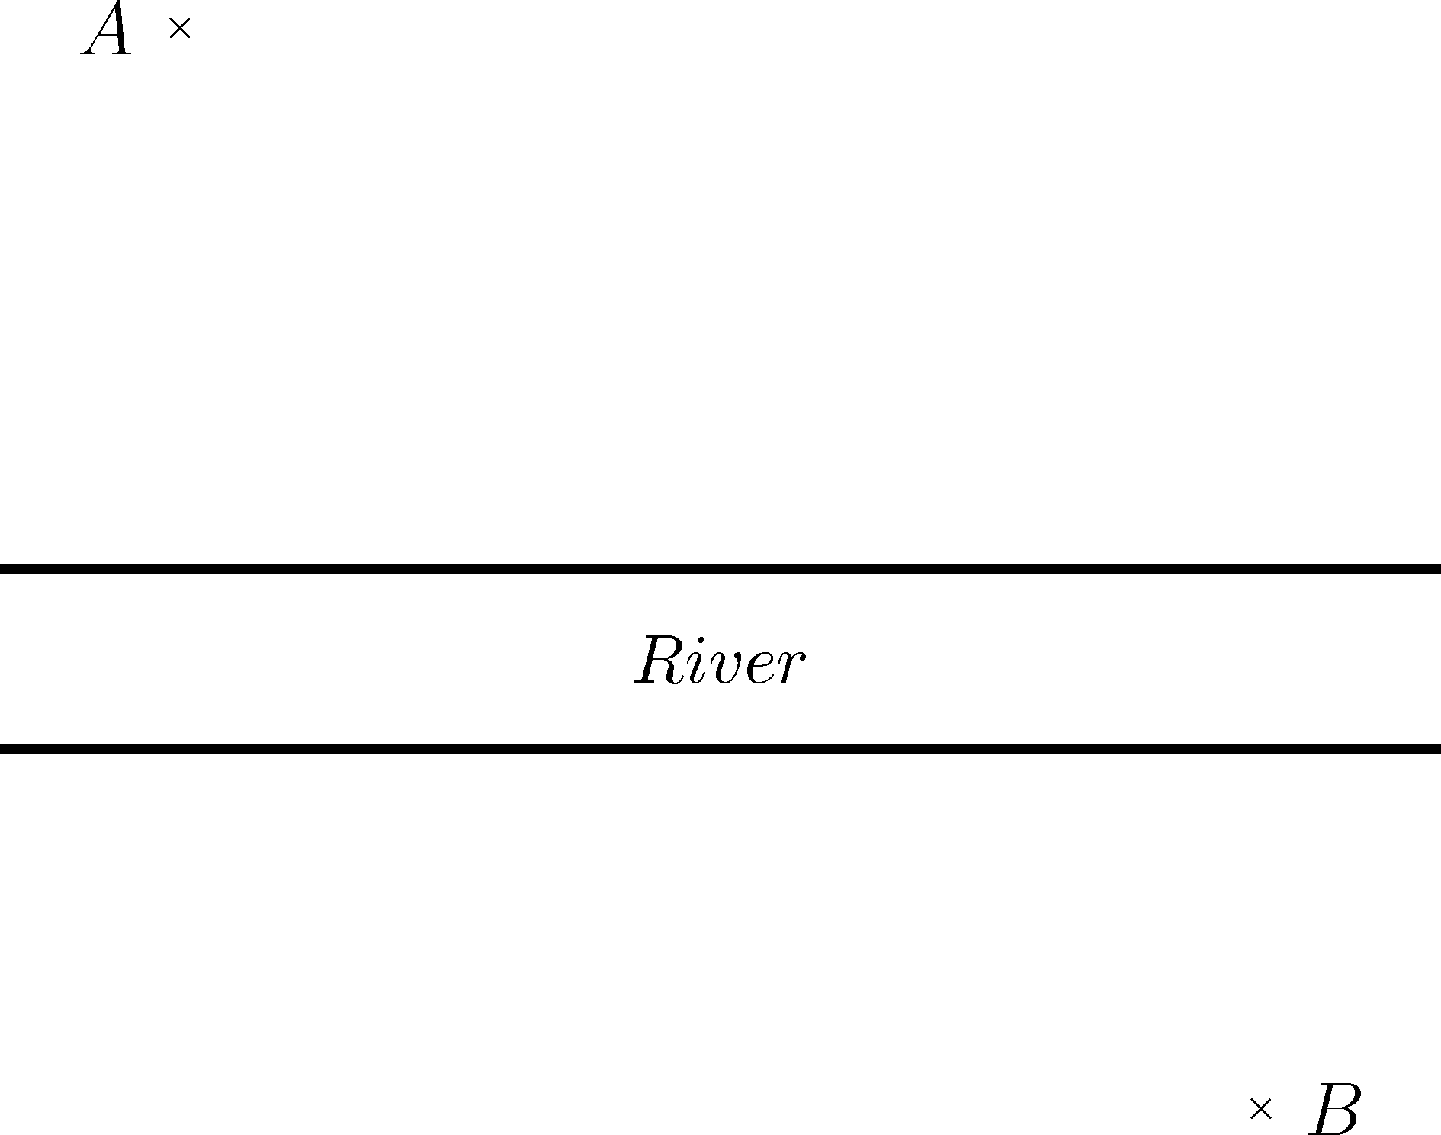
河 流
圖八

在圖八，A 和 B 是兩個分別位於河流兩岸的小鎮。現計畫在河上建一座橋。作為橋的總設計師，你有責任訂定橋將會經過的位置，使由 A 至 B 的距離為最短。
(假設河流兩岸互相平行，且橋必須與河的兩岸互相垂直。)

利用圖九的格線展示建橋的位置。講述這些位置是怎樣得來的。
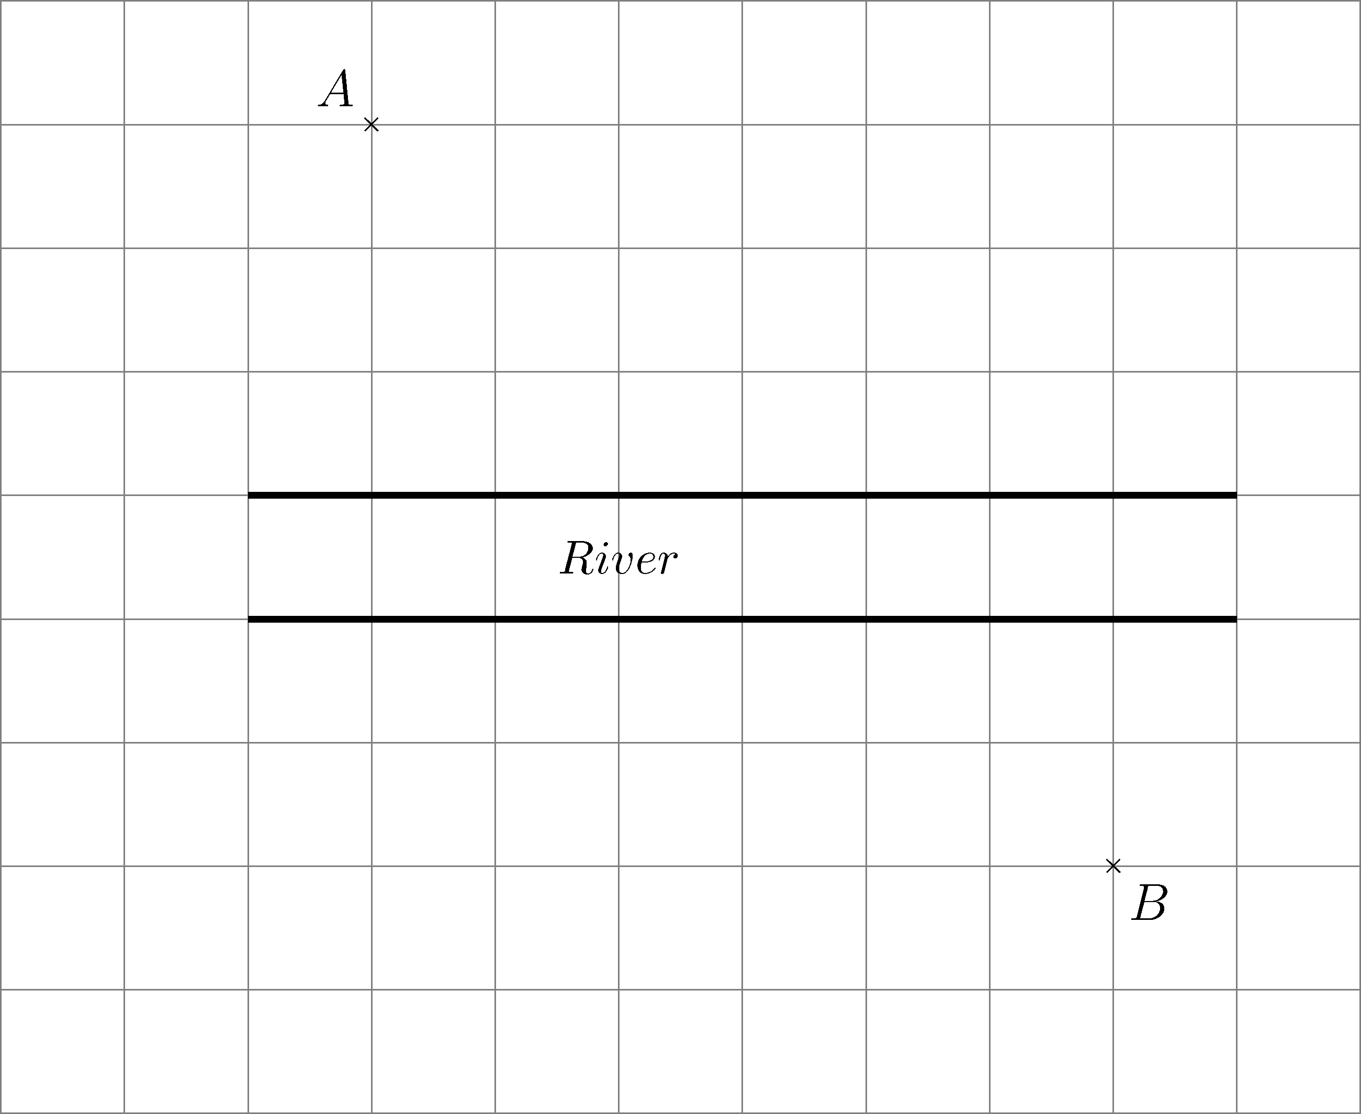
河 流
圖九
[提示：試將河的兩岸重疊起來，並將 A 及 B 依合適的方向平移。]

2. 電力公司準備在公路旁建一座輸電站，供電予兩小鎮 A 及 B （如圖十所示）。輸電站應建在哪一個位置，才能令舖設的電纜的總長度為最短？
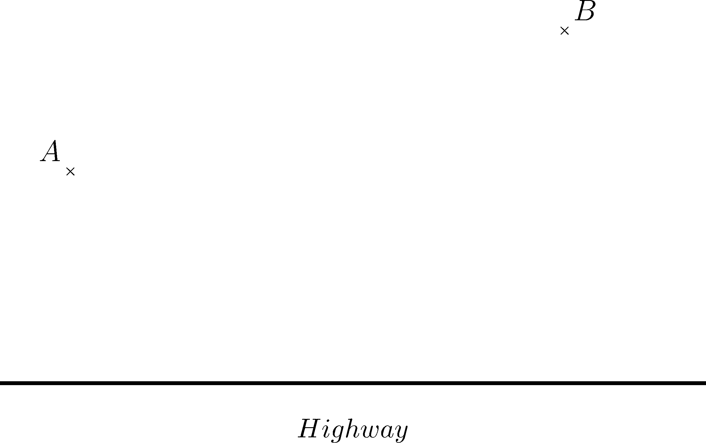
公路
圖十

利用圖十一的格線展示輸電站及電纜舖設的位置。講述這些位置是怎樣得來的。
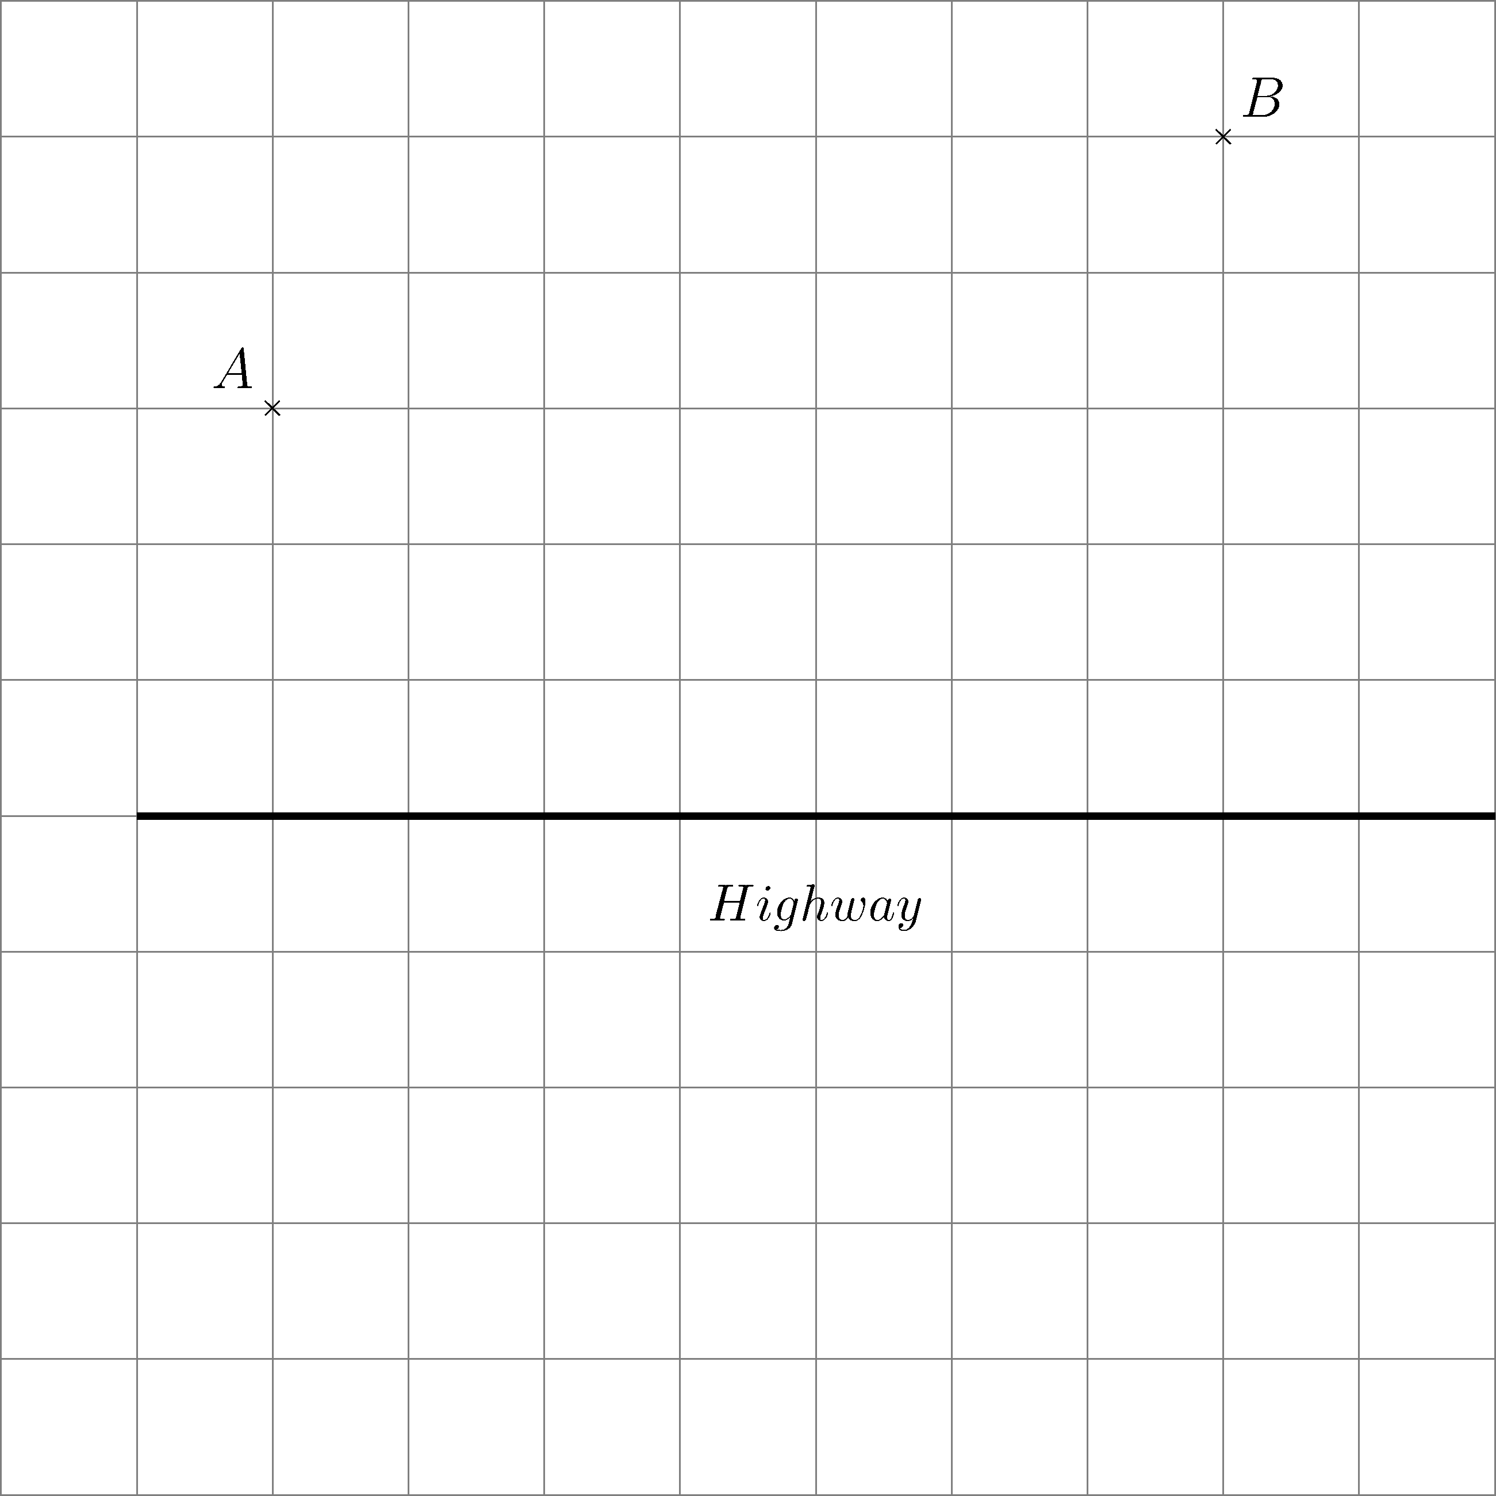
公 路
圖十一
[提示：試假設 A 及 B 分別座落在公路的兩旁。]
丙部

1. (a) (i) 在圖十二，將點 P 沿原點 O 依順時針方向旋轉 90° 。將點 P 經旋轉後的影像 P′ 畫於圖十二內並寫出它的坐標。
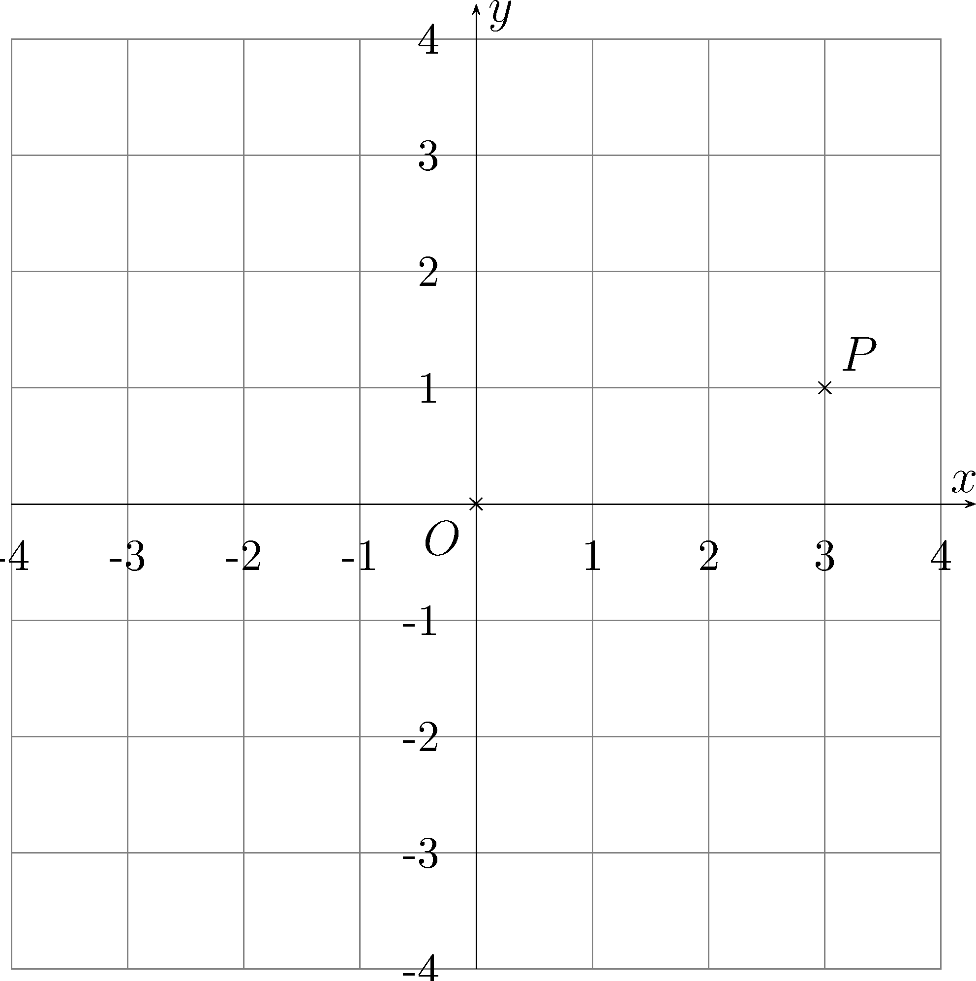
圖十二

(ii) 在圖十三，將點 P 沿點 A 依順時針方向旋轉 90° 。將點 P 經旋轉後的影像 P′ 畫於圖十三內並寫出它的坐標。
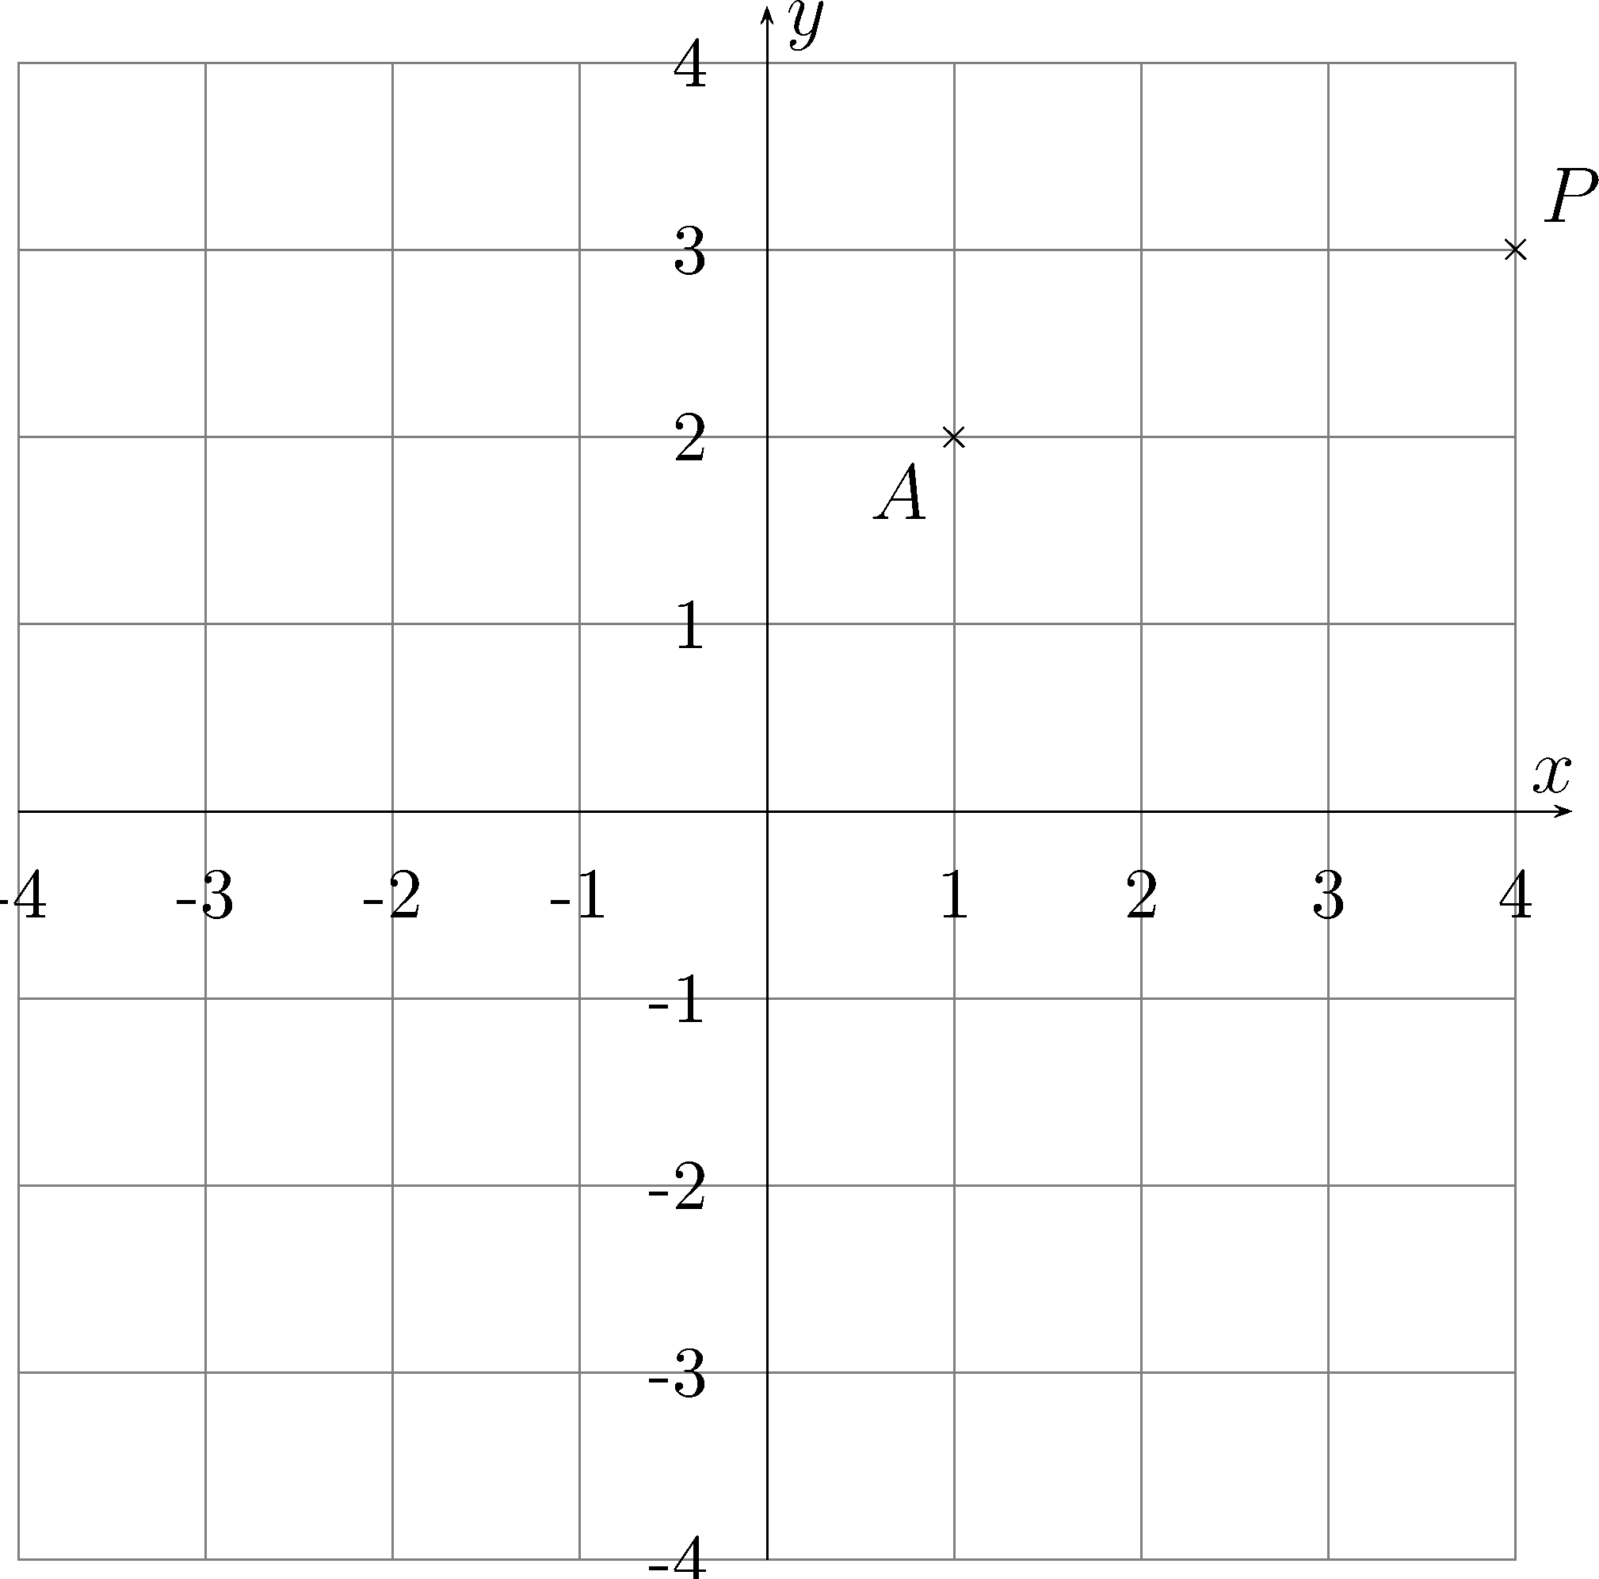
圖十三

(iii) 將 P(x₀ , y₀) 沿 A(a , b) 依順時針方向旋轉 90° 。求點 P 經旋轉後的影像的坐標。解釋這個結果是怎樣得來的。

(iv) 將 P(x₀ , y₀) 沿 A(a , b) 依逆時針方向旋轉 90° 。求點 P 經旋轉後的影像的坐標。解釋這個結果是怎樣得來的。
(b) 張先生從他的曾祖父的遺物中發現了一封信，信中提到一群海盗將寶物收藏於一個荒島上。信上還紀錄了寶物的位置及尋找方法。
以下是信件的部分內容：

在島的北岸有一棵橡樹、一棵松樹和一座瞭望台。從瞭望台往橡樹走，並記錄走了多少步。到了橡樹後，向右轉 90° ，向前走同樣步數，在這裏作一個記號，再回到瞭望台。從瞭望台再出發，朝松樹走去，同時記錄所走的步數。到了松樹後，向左轉 90° ，再向前走同樣步數，在這裏也打個記號。兩個記號的中點就是寶藏的位置。

不幸地，當張先生到了島上，發現瞭望台已被暴風吹毀了。他只可找到橡樹和松樹。你能幫助張先生找出寶藏的位置嗎？

為了幫助張先生找出寶藏，需引入一個直角坐標系統以顯示橡樹、松樹及瞭望台的位置。

設橡樹和松樹的坐標分別為 S(–k , 0) 及 T(k , 0) ，而瞭望台的坐標為 A(x₀ , y₀) 。

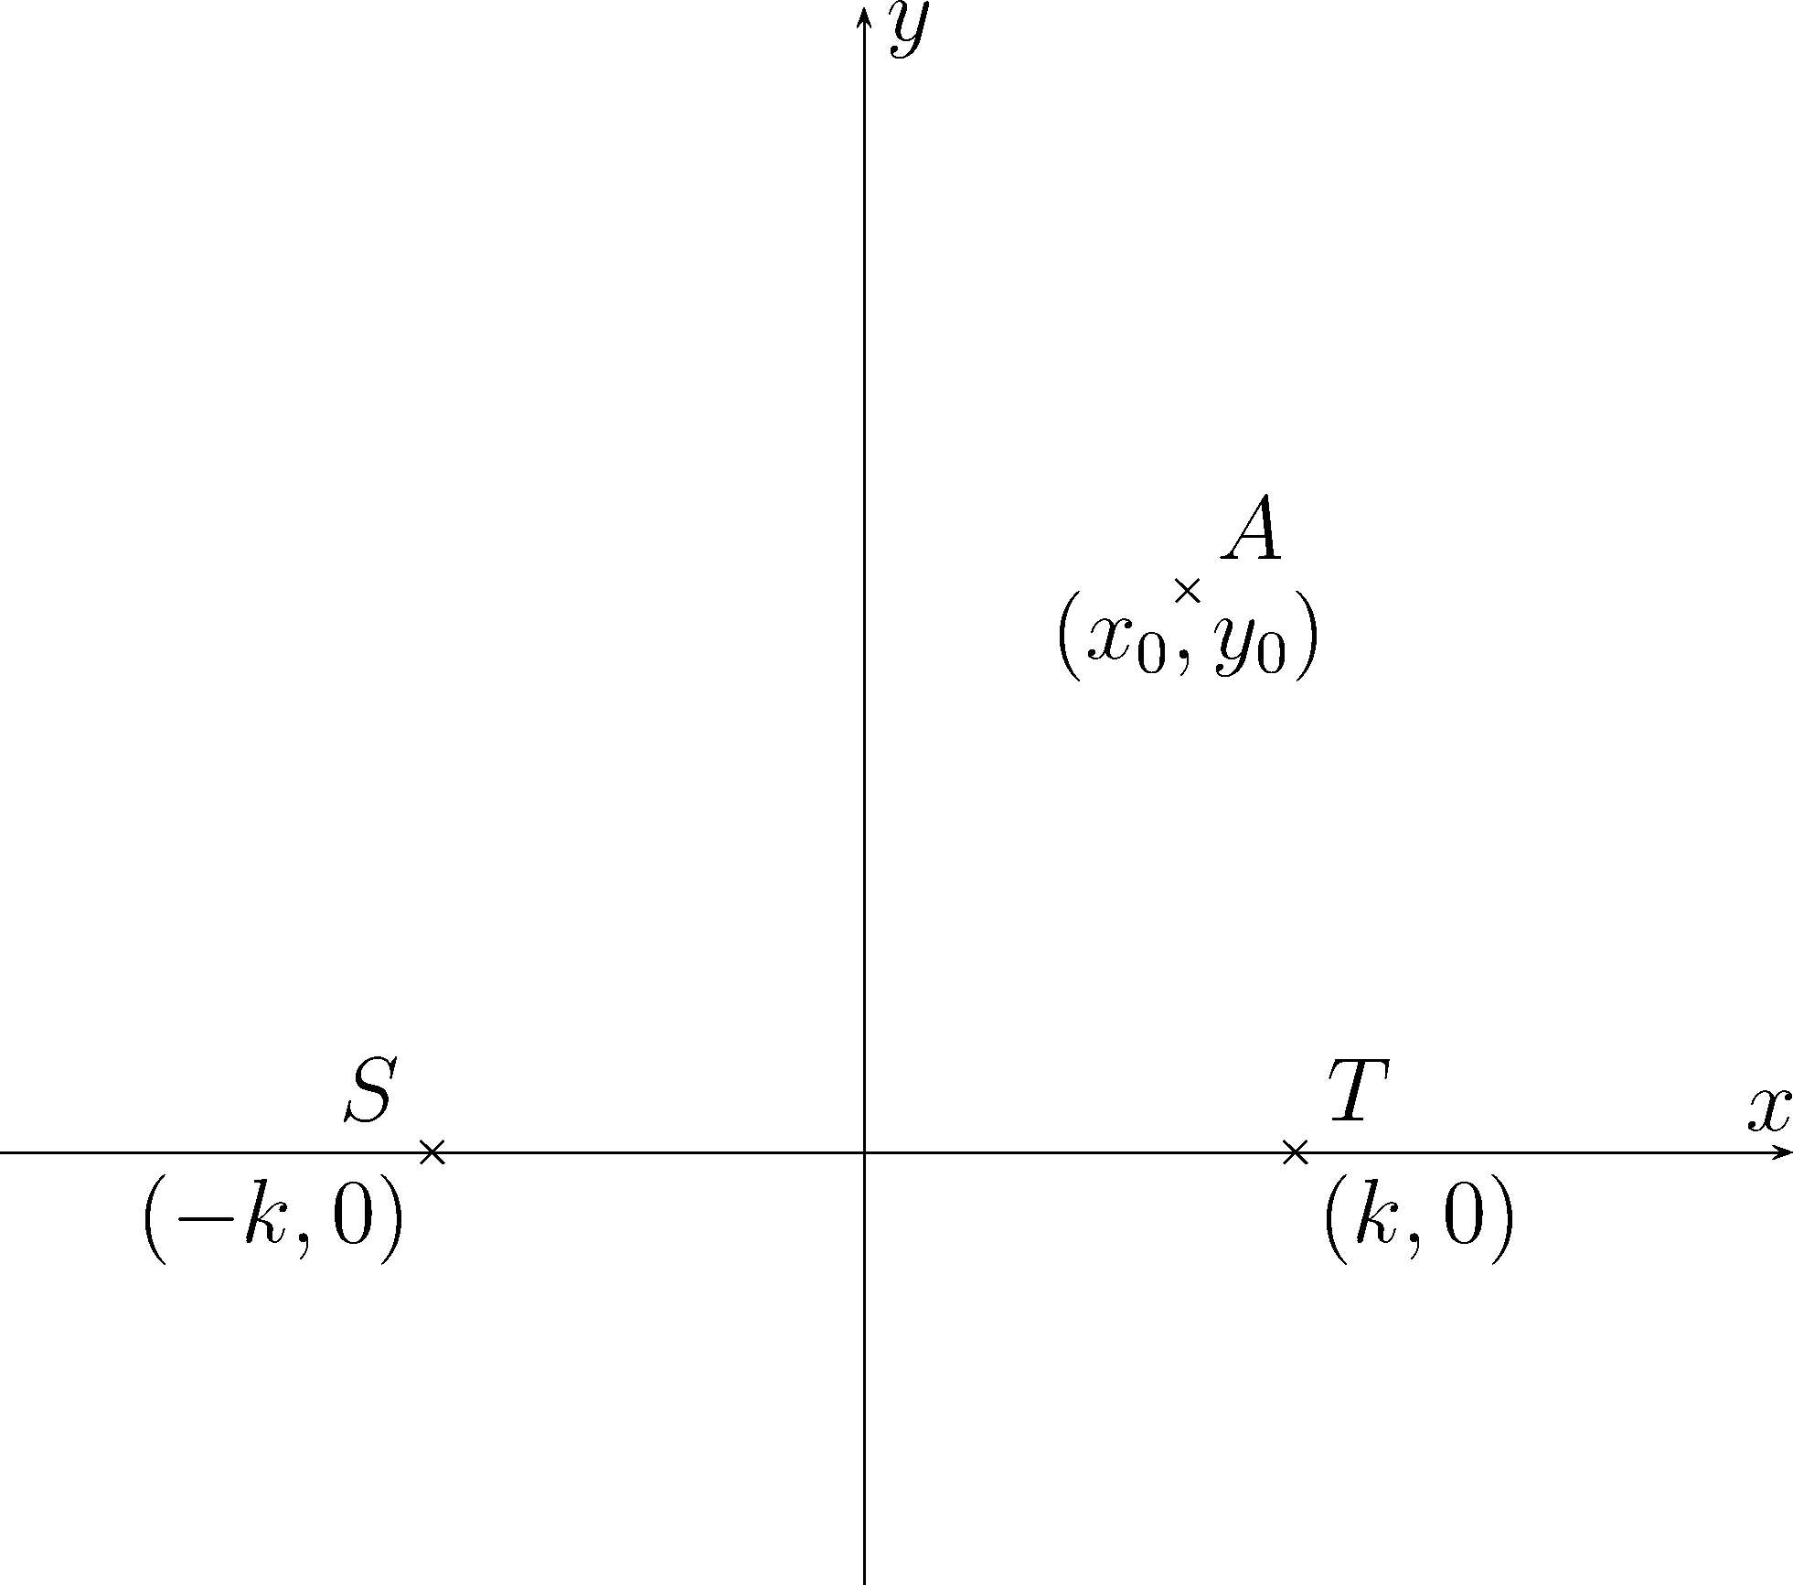

(i) 求信中描述的兩個記號所在位置的坐標，答案以 x₀ 及 y₀ 表示。

(ii) 求寶藏所在位置的坐標。

(iii) 若點 M 是寶藏所在位置，求直線 AM、SM 及 TM 的方程。
你能找到一對或多於一對的平行線或垂直線嗎？解釋你的答案。

評核課業完

